- 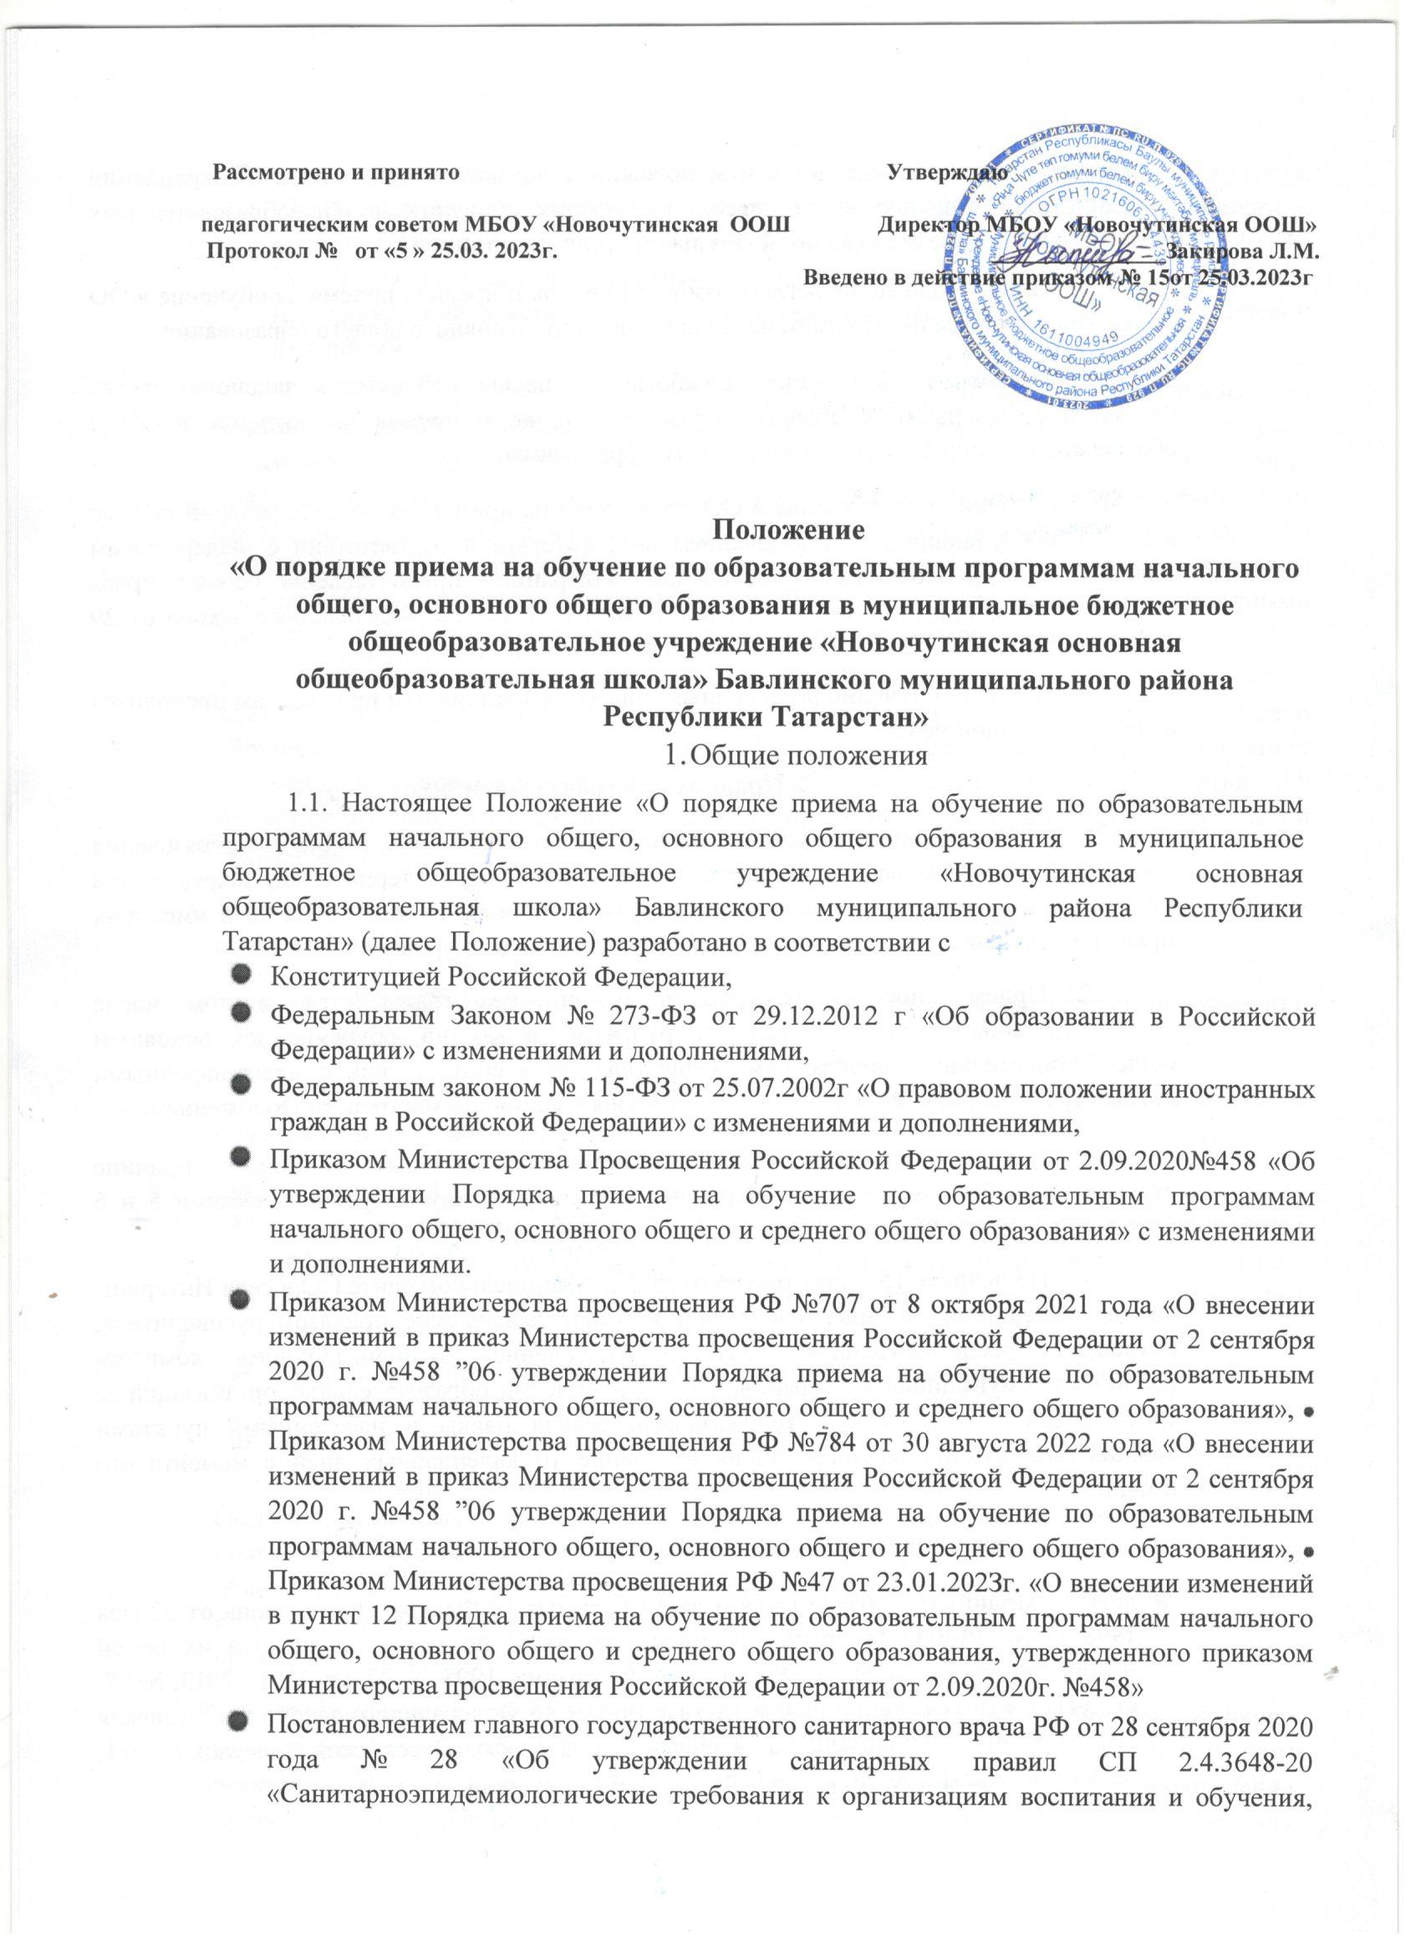
отдыха и оздоровления детей и молодежи», нормативными актами о закреплении территорий с целью учета детей, подлежащих обучению в общеобразовательных организациях, Уставом образовательной организации.
1.2. Данное Положение регламентирует порядок и правила приема на обучение в ОО по образовательным программам начального общего, основного общего образования.
1.3. Настоящее Положение разработано с целью соблюдения законодательства Российской Федерации в области образования в части приема на обучение в ОО и обеспечения их права на получение общего образования.
- А. Прием на обучение в ОО проводится на принципах равных условий приема для всех поступающих, за исключением лиц, которым в соответствии с Федеральным законом «Об образовании в Российской Федерации» предоставлены особые права (преимущества) при приеме на обучение (Часть 1 статьи 55 Федерального закона от 29 декабря 2012 г. № 273-ФЗ ”06 образовании в Российской Федерации”).
1.5. Прием на обучение по основным общеобразовательным программам проводится на общедоступной основе.
2. Правила приема обучающихся
  - Правила приема на уровнях начального общего, основного общего образования обеспечивают прием всех граждан, которые проживают на территории, закрепленной исполнительным комитетом Бавлинского муниципального района РТ за 00 и имеющих право на получение общего образования соответствующего уровня.
  - Прием иностранных граждан и лиц без гражданства, в том числе соотечественников, проживающих за рубежом, в 00 на обучение по основным общеобразовательным программам осуществляется в соответствии с международными договорами Российской Федерации, Федеральным законом и настоящим Положением.
  - В приеме в образовательную организацию может быть отказано по причине отсутствия свободных мест, за исключением случаев, предусмотренных частями 5 и 6 статьи 67 и статьей 88 Федерального закона.
  - Не позднее 15 марта текущего года на официальном сайте ОО в сети Интернет, на информационном стенде, ответственное лицо, назначаемое приказом руководителя, размещает распорядительный акт (постановление) исполнительного комитета Бавлинского муниципального района РТ_о закреплении образовательных организаций за соответственно конкретными территориями города Бавлы и населенными пунктами Бавлинского муниципального района в течение 10 календарных дней с момента его издания.
  - В первоочередном порядке предоставляются места
- детям, указанным в абзаце втором части 6 статьи 19 Федерального закона от 27 мая 1998 г. № 76-ФЗ ”О статусе военнослужащих“ , по месту жительства их семей (Собрание законодательства Российской Федерации, 1998, № 22, ст. 2331 ; 2013, № 27, ст. 3477); детям, указанным в части 6 статьи 46 Федерального закона от 7 февраля 2011 г. № 3ФЗ ”О полиции“ (Собрание законодательства Российской Федерации, 2011, № 7, ст. 900; 2013, № 27, ст. 3477);
- детям сотрудников органов внутренних дел, не являющихся сотрудниками полиции (Часть 2 статьи 56 Федерального закона от 7 февраля 2011 г. № З-ФЗ ”О полиции”); детям, указанным в части 14 статьи З Федерального закона от 30 декабря 2012 г. № 283ФЗ ”О социальных гарантиях сотрудникам некоторых федеральных органов исполнительной власти и внесении изменений в законодательные акты Российской Федерации ” .
  - Ребенок, в том числе усыновленный (удочеренный) или находящийся под опекой или попечительством в семье, включая приемную семью либо в случаях, предусмотренных законами субъектов Российской Федерации, патронатную семью, имеет право преимущественного приема на обучение по основным общеобразовательным программам, если в ОО обучаются его брат и (или) сестра (полнородные и неполнородные, усыновленные (удочеренные), дети, опекунами (попечителями) которых являются родители (законные представители) этого ребенка, или дети, родителями (законными представителями) которых являются опекуны (попечители) этого ребенка.
  - Дети с ограниченными возможностями здоровья принимаются на обучение по адаптированной образовательной программе начального общего, основного общего образования только с согласия их родителей (законных представителей) и на основании рекомендаций психолого-медико-педагогической комиссии (Часть З статьи 55 Федерального закона от 29 декабря 2012 г. № 273-ФЗ ”06 образовании в Российской Федерации”).
  - Прием в ОО осуществляется в течение всего учебного года при наличии свободных мест.
  - Прием осуществляется по заявлению при предъявлении оригинала документа, удостоверяющего личность.
  - Заявление о приеме на обучение и документы для приема на обучение подаются одним из следующих способов:
- в электронной форме посредством ЕПГУ;
- с использованием функционала (сервисов) региональных государственных информационных систем субъектов Российской Федерации, созданных органами государственной власти субъектов Российской Федерации (при наличии), интегрированных с ЕПГУ;
- через операторов почтовой связи общего пользования заказным письмом с уведомлением о вручении;
- лично в общеобразовательную организацию.
  - Общеобразовательная организация осуществляет проверку достоверности сведений, указанных в заявлении о приеме на обучение, и соответствия действительности поданных электронных образов документов. При проведении указанной проверки общеобразовательная организация вправе обращаться к соответствующим государственным информационным системам, в государственные (муниципальные) органы и организации.
Информация о результатах рассмотрения заявления о приеме на обучение направляется на указанный в заявлении о приеме на обучение адрес (почтовый и (или) электронный) и в личный кабинет ЕПГУ (при условии завершения прохождения процедуры регистрации в единой системе идентификации и аутентификации при предоставлении согласия родителем(ями) (законным(ыми) представителем(ями) ребенка или поступающим).
  - В заявлении родитель (законный представитель) должен указать следующие сведения:
- фамилия, имя, отчество (при наличии) ребенка или поступающего; дата рождения ребенка или поступающего; адрес места жительства и (или) адрес места пребывания ребенка или поступающего; фамилия, имя, отчество (при наличии) родителя(ей) (законного(ых) представителя(ей) ребенка; адрес места жительства и (или) адрес места пребывания родителя(ей) (законного(ых) представителя(ей) ребенка; адрес(а) электронной почты, номер(а) телефона(ов) (при наличии) родителя(ей) (законного(ых) представителя(ей) ребенка или поступающего; о наличии права внеочередного, первоочередного или преимущественного приема; о потребности ребенка или поступающего в обучении по адаптированной образовательной программе и (или) в создании специальных условий для организации обучения и воспитания обучающегося с ограниченными возможностями здоровья в соответствии с заключением психолого-медико-педагогической комиссии (при наличии) или инвалида (ребенка-инвалида) в соответствии с индивидуальной программой реабилитации; согласие родителя(ей) (законного(ых) представителя(ей) ребенка на обучение ребенка по адаптированной образовательной программе (в случае необходимости обучения ребенка по адаптированной образовательной программе); язык образования (в случае получения образования на родном языке из числа языков народов Российской Федерации или на иностранном языке); родной язык из числа языков народов Российской Федерации (в случае реализации права на изучение родного языка из числа языков народов Российской Федерации, в том числе русского языка как родного языка); государственный язык республики Российской Федерации (в случае предоставления общеобразовательной организацией возможности изучения государственного языка республики Российской Федерации); факт ознакомления родителя(ей) (законного(ых) представителя(ей) ребенка или поступающего с уставом, с лицензией на осуществление образовательной деятельности, со свидетельством о государственной аккредитации, с общеобразовательными программами и другими документами, регламентирующими организацию и осуществление образовательной деятельности, права и обязанности обучающихся (Часть 2 статьи 55 Федерального закона от 29 декабря 2012 г. № 273-ФЗ ”06 образовании в Российской Федерации”); согласие родителя(ей) (законного(ых) представителя(ей) ребенка или поступающего на обработку персональных данных (Часть статьи 6, статья 9 Федерального закона от 27 июля 2006 г. № 152-ФЗ ”О персональных данных”).
  - Образец заявления о приеме на обучение размещается на информационном стенде и официальном сайте в сети Интернет.
  - Для приема родитель(и) (законный(ые) представитель(и) ребенка или поступающий представляют следующие документы:
- копию документа, удостоверяющего личность родителя (законного представителя) ребенка или поступающего;
- копию свидетельства о рождении ребенка или документа, подтверждающего родство заявителя; копию свидетельства о рождении полнородных и неполнородных брата и (или) сестры (в случае использования права преимущественного приема на обучение по образовательным программам начального общего образования ребенка в государственную или муниципальную образовательную организацию, в которой обучаются его полнородные и неполнородные брат и (или) сестра);
- копию документа, подтверждающего установление опеки или попечительства (при необходимости); е копию документа о регистрации ребенка или поступающего по месту жительства или по месту пребывания на закрепленной территории или справку о приеме документов для оформления регистрации по месту жительства (в случае приема на обучение ребенка или поступающего, проживающего на закрепленной территории);
- копии документов, подтверждающих право внеочередного, первоочередного приема на обучение по основным общеобразовательным программам;
- копию заключения психолого-медико-педагогической комиссии (при наличии).
Родитель(и) (законный(ые) представитель(и) ребенка или поступающий имеют право по своему усмотрению представлять другие документы.
При подаче заявления о приеме на обучение в электронной форме посредством ЕПГУ не допускается требовать копий или оригиналов документов, за исключением копий или оригиналов документов, подтверждающих внеочередное, первоочередное и преимущественное право приема на обучение, или документов, подтверждение которых в электронном виде невозможно.
  - При посещении общеобразовательной организации и (или) очном взаимодействии с уполномоченными должностными лицами общеобразовательной организации родитель(и) (законный(ые) представитель(и) ребенка предъявляет(ют) оригиналы документов, указанных в пункте 2.15 настоящего Положения, а поступающий оригинал документа, удостоверяющего личность поступающего.
  - Родитель(и) (законный(ые) представитель(и) ребенка, являющегося иностранным гражданином или лицом без гражданства, дополнительно предъявляет(ют) документ, подтверждающий родство заявителя(ей) (или законность представления прав ребенка), и документ, подтверждающий право ребенка на пребывание в Российской Федерации.
  - Иностранные граждане и лица без гражданства все документы представляют на русском языке или вместе с заверенным в установленном порядке переводом на русский язык.
  - Факт приема заявления о приеме на обучение и перечень документов,
представленных родителем(ями) (законным(ыми) представителем(ями) ребенка или поступающим, регистрируются в журнале приема заявлений о приеме на обучение в 00. Уведомление о факте приема заявления направляется в личный кабинет на ЕПГУ (при условии завершения прохождения процедуры регистрации в единой системе идентификации и аутентификации).
  - При подаче заявления о приеме на обучение через операторов почтовой связи общего пользования или лично в общеобразовательную организацию после регистрации заявления о приеме на обучение и перечня документов, представленных родителем(ями) (законным(ыми) представителем(ями) ребенка или поступающим, родителю(ям) (законному(ым) представителю(ям) ребенка или поступающему выдается документ, заверенный подписью должностного лица 00, ответственного за прием заявлений о приеме на обучение и документов, содержащий индивидуальный номер заявления о приеме на обучение и перечень представленных при приеме на обучение документов.
  - При приеме на обучение происходит ознакомление поступающего и (или) его родителей (законных представителей) с Уставом, со сведениями о дате предоставления и регистрационном номере лицензии на осуществление образовательной деятельности, свидетельством о государственной аккредитации, с образовательньпии программами и другими документами, регламентирующими организацию и осуществление образовательной деятельности, права и обязанности обучающихся.
2.22. При приеме на обучение по программам начального общего и основного общего образования выбор языка образования, изучаемых родного языка из числа языков народов Российской Федерации, в том числе русского языка как родного языка, государственных языков республик Российской Федерации осуществляется по заявлению родителей (законных представителей) детей (Часть 6 статьи 14 Федерального закона от 29 декабря 2012 г. № 273-ФЗ ”06 образовании в Российской Федерации”).
  - Обработка полученных в связи с приемом персональных данных поступающих осуществляется в соответствии с требованиями законодательства Российской Федерации в области персональных данных (Часть 1 статьи 6 Федерального закона от 27 июля 2006 г. № 152-ФЗ ”О персональных данных“).
  - В процессе приема обучающегося подписью родителей (законных представителей) фиксируется согласие на обработку их персональных данных и персональных данных ребенка в порядке, установленном законодательством Российской Федерации.
2.25. Приказ о приеме на обучение ребенка или поступающего издается директором ОО в течение 5 рабочих дней после приема заявления о приеме на обучение и представленных документов.
  - Количество классов определяется в зависимости от числа поданных заявлений граждан и условий, созданных для осуществления образовательной деятельности, с учетом санитарных норм и контрольных нормативов, указанных в лицензии. Предельная наполняемость классов устанавливается в количестве 20 обучающихся.
  - Прием и обучение детей на всех уровнях общего образования осуществляется бесплатно.
  - Всем вновь прибывшим обучающимся выдаются справки-подтверждения для последующего предъявления их в общеобразовательную организацию, из которой они выбыли.
  - Приказы о приеме детей на обучение размещаются на информационном стенде школы в день их издания, на официальном сайте ОО в сети Интернет в течение пяти рабочих дней.
2.30, На каждого ребенка или поступающего, принятого в общеобразовательную организацию, формируется личное дело, в котором хранятся заявление о приеме на обучение и все представленные родителем(ями) (законным(ыми) представителем(ями) ребенка или поступающим документы (копии документов).
З. Приём детей в первый класс
3.1. Получение начального общего образования в общеобразовательных организациях начинается по достижении детьми возраста шести лет и шести месяцев при отсутствии противопоказаний по состоянию здоровья, но не позже достижения ими возраста восьми лет. По заявлению родителей (законных представителей) детей учредитель общеобразовательной организации вправе разрешить прием детей в общеобразовательную организацию на обучение по образовательным программам начального общего образования в более раннем или более позднем возрасте (Часть 1 статьи 67 Федерального закона от 29 декабря 2012 г. № 273-ФЗ ”06 образовании в Российской Федерации”).
3.2. Обучение детей, не достигших 6 лет 6 месяцев к началу учебного года, проводится с соблюдением всех гигиенических требований об организации обучения детей шестилетнего возраста.
3.3 Все дети, достигшие школьного возраста, зачисляются в первый класс независимо от уровня их подготовки.
3.4. Прием заявлений о приеме на обучение в первый класс для детей, указанных в пунктах 2.5. 2.7. Положения, а также проживающих на закрепленной территории, начинается не позднее 1 апреля текущего года и завершается 30 июня текущего года. Директор издает приказ о приеме на обучение детей в течение 3 рабочих дней после завершения приема заявлений о приеме на обучение в первый класс.
3.5. Для детей, не проживающих на закрепленной территории, прием заявлений в первый класс начинается с 6 июля текущего года до момента заполнения свободных мест, но не позднее 5 сентября текущего года.
3.6. При приеме заявления администрация обязана ознакомиться с документом, удостоверяющим личность заявителя, для установления факта родственных отношений и полномочий законного представителя.
3.7. После регистрации заявления заявителю выдается документ, содержащий следующую информацию:
е входящий номер заявления о приеме в общеобразовательную организацию; о перечень представленных документов и отметка об их получении, заверенные подписью секретаря или лица, ответственного за прием документов, и печатью организации, осуществляющей образовательную деятельность;
- сведения о сроках уведомления о зачислении в первый класс;
- контактные телефоны для получения информации.
- 3.8. С целью проведения организованного приема граждан в первый класс размещается на информационном стенде, на официальном сайте в сети Интернет, а также в федеральной государственной информационной системе «Единый портал государственных и муниципальных услуг (функций) (далее — ЕГПУ) информация:
о количестве мест в первых классах не позднее 10 календарных дней с момента издания распорядительного акта о закрепленной территории; о наличии свободных мест для приема детей, не проживающих на закрепленной территории, не позднее 6 июля.
3.9. Прием детей в 1-ые классы на конкурсной основе не допускается. Собеседование учителя с ребенком проводится только после его зачисления с целью планирования учебной работы с каждым обучающимся.
3.10. Данное Положение может быть изменено и дополнено в соответствии с вновь изданными нормативными актами муниципального, регионального, федерального уровней только решением педагогического совета.

